LES VADROUILLES DE KALI ET MADISON À ST GILLES CROIX DE VIE
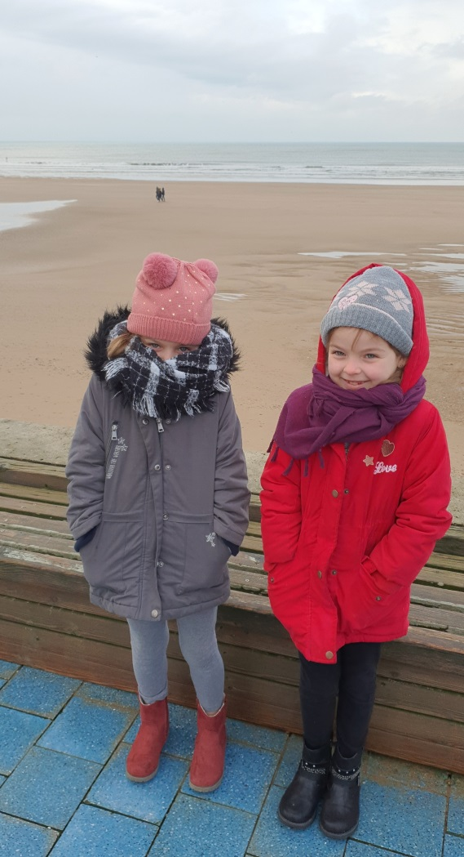
Du 29 au 3 janvier, les Vadrouilles de Kali et Madison sont allées faire un tour à St Gilles Croix de Vie

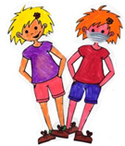

Sur la Grande Plage de St Gilles Croix de Vie
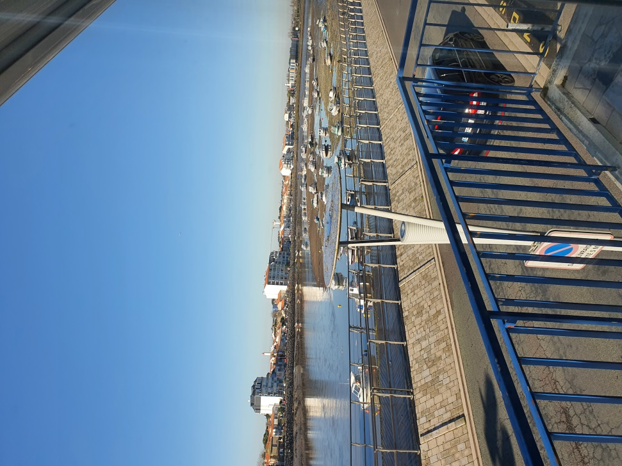

Vue sur « La Vie » de l’appartement

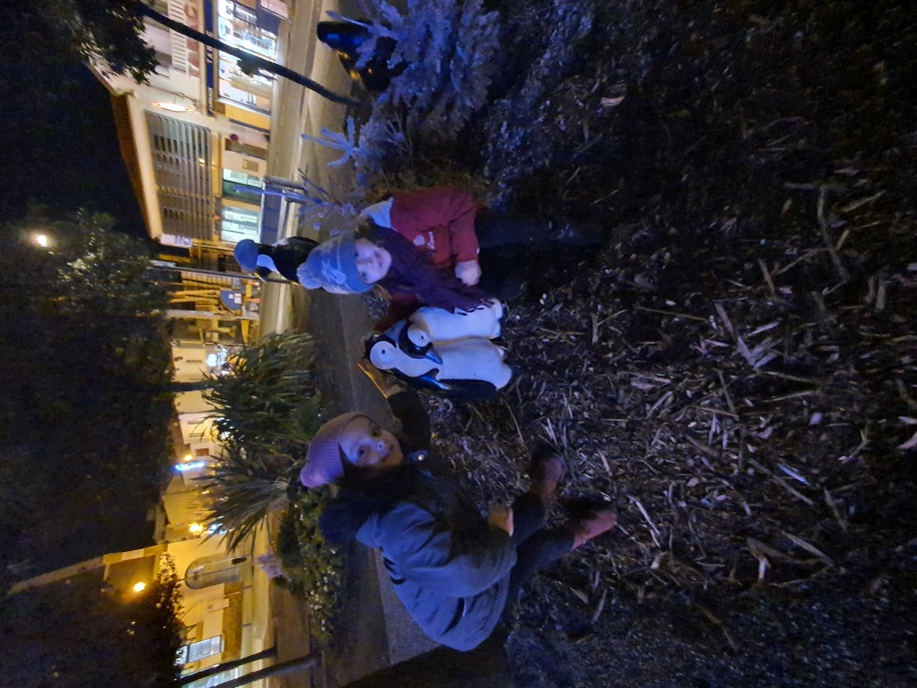

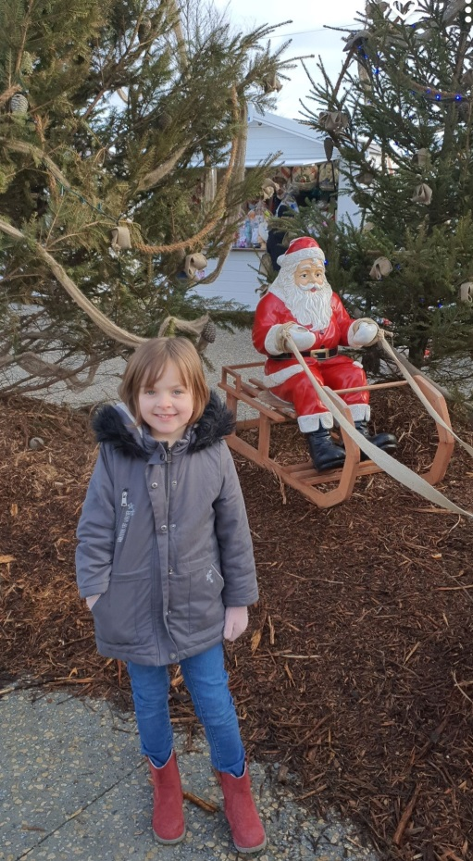
A côté du manège

Madison au marché de Noël

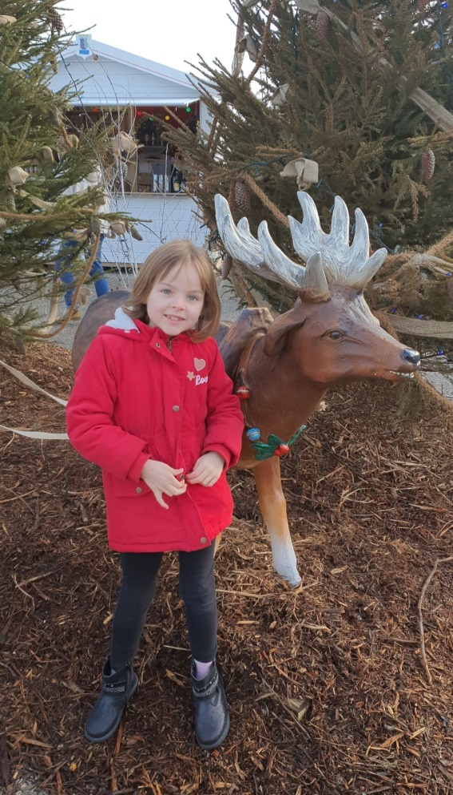

Kali au marché de Noël

